令和5年10月27日(金)
栄養部会研修受講後アンケート結果
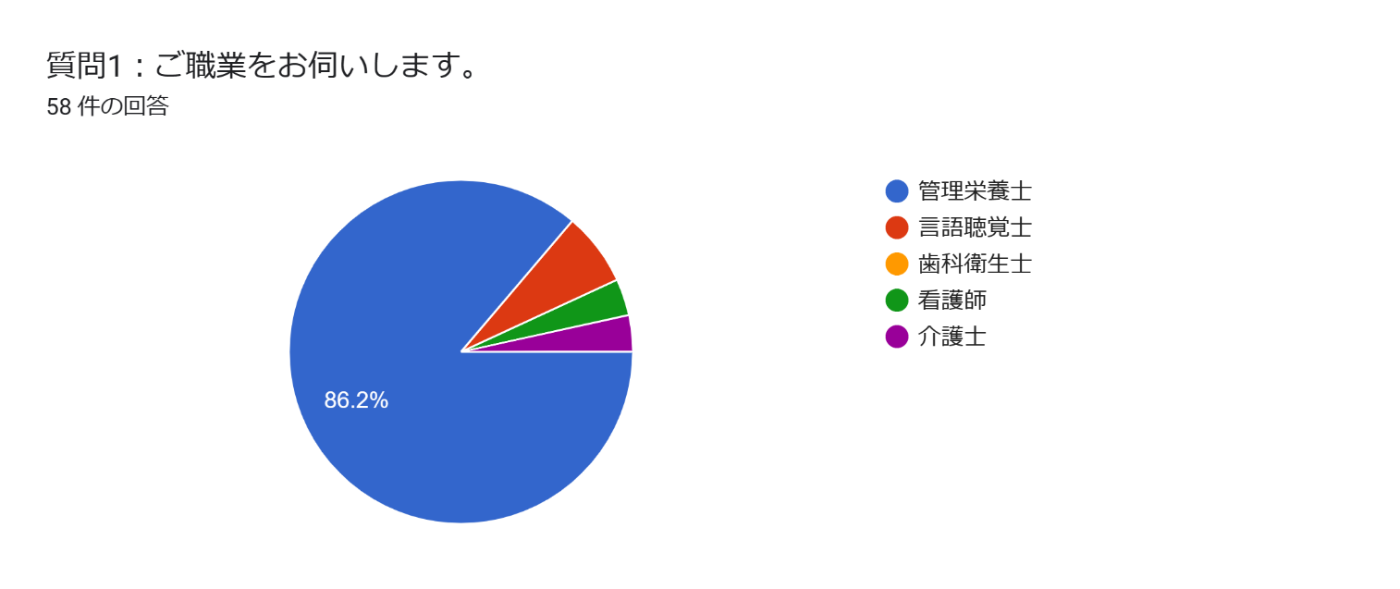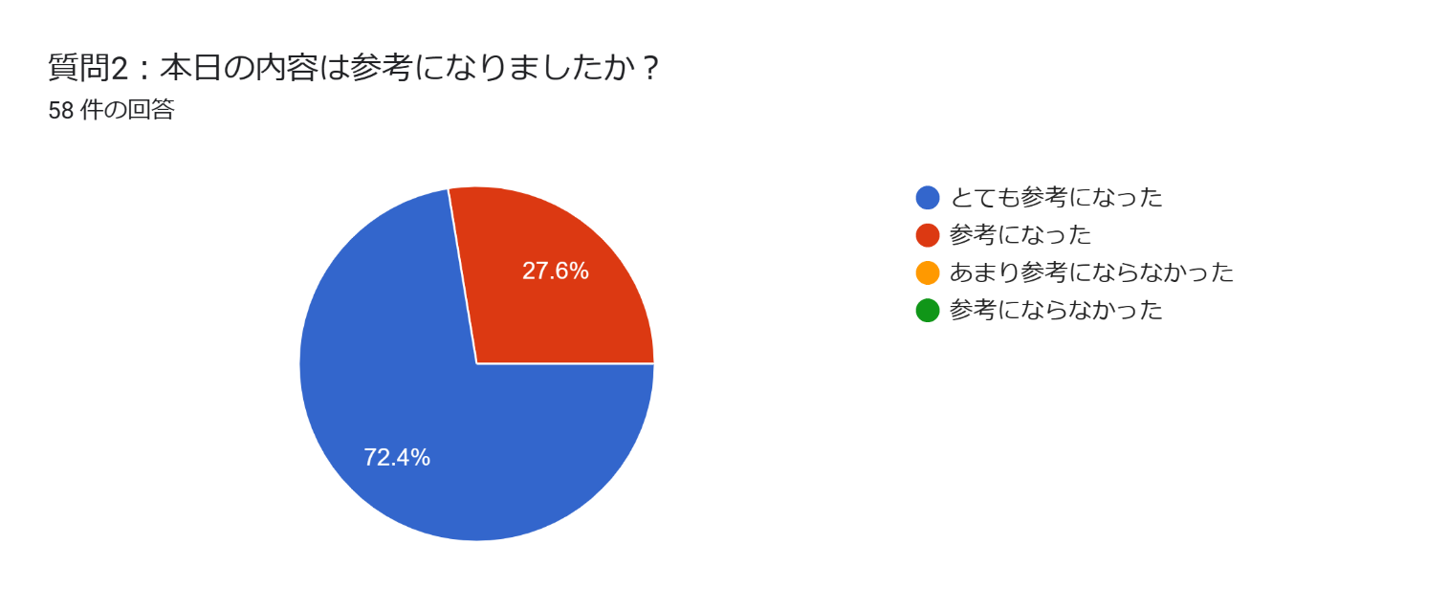

質問3：上記理由・感想などご記入ください。40 件の回答
・具体性があってわかりやすかったです。
・認知症の種類や特徴について。
・疾患によって嚥下機能に影響を及ぼす可能性があることを学べました。
・認知症の種類に基づいた栄養管理を目指していこうと思いました。
・認知症がよくわかりました。
・アルツハイマー型認知症とレビー小体型認知症の嚥下障害の違いのところが勉強になりました。
キュアからケアにも考えさせて頂きます。
・日常業務を行う上で基本とする考え方を再確認する場となりました。
・病態によってのリスクを事前に把握しておくことの重要性を感じました。
・詳しくお話や動画によりそれぞれの認知症の特徴をわかりやすく知ることができたから。
・認知症についての理解を深めるきっかけになりました。
・アルツハイマー型認知症とレビー小体型認知症の食事上の違いについて大変参考になりました。
・認知症と嚥下の関係性をより理解できました。
・認知症による特徴が分かりました。
・認知症について理解することで、根拠を持った食支援ができるようになると学べたため。
・ハッキリとした内容でできる、できないがとても分かりやすかったです。
モヤモヤしたものが残りませんでした。
・認知機能の低下が必ずしも嚥下機能につながるわけではなく、認知症の種類やその人の特性に
合わせて適切な嚥下訓練やケアが必要なことがわかりました。貴重なご講演ありがとうございました。
・説明途中で動画が入り、分かりやすかったです。
薬剤性の嚥下障害や食欲低下について、もう少し勉強したいと思いました。
・日頃から、言語聴覚士が老健で出来る事が何かを探っておりました。キュア目線だけではなく、多職種と連携してケア目線で食事場面を観察していきたいと思いました。
・実際に医療の現場で患者様を大勢診てこられた先生のお話で、とても説得力があり、わかりやすかったです。
・認知症別の食支援の方法がよく分かりました。
・嚥下リハは認知症には効果が薄いとのことがショックでした。
・食べることの障害が認知症の種類によって明らかに違うことを知れました。
・ケアの考え方、とても勉強になりました。
・嚥下機能の衰えた利用者様に対して、訓練をするのではなくケアをすると考えることで自分の行うべきことが変わってくることが分かりました。利用者の行動をよく観察しそれぞれの病気への理解を深めて、自分がどのような支援を行えばより摂食量を増やせるのか、栄養状態を改善できるのか等を考えていこうと思いました。
・アルツハイマー型認知症とレビー小体型認知症の症状について詳しく知る事ができました。
施設の利用者を思い浮かべながら、拝聴しました。
・良い意味で復習になりました。
・認知症の研修会にも参加しましたし、ご教示いただいた先生方のご著作も色々読んできましたが、
野原先生のハッキリ言いきっていただける内容に、不安無く聴き入ることができました。今日まで、
ちょっと知った気になっていた自分が恥ずかしいです。益々「認知症」そのものと、それを攻略する
お手伝いの方法「ケア」について、学びたい！と意欲が湧きました。野原先生、ありがとうございました。
・見当識障害の見え方(認識の仕方)を実際に体験することで実感を伴って理解できました。
・認知症一括りにしてしまっていたけれど認知症の種類によって全くアプローチの仕方が違うことなど
認知症別という視点からの考え方に目からウロコでした。
・嚥下リハビリテーションは嚥下訓練が全てではないこと、認知症によって現れる嚥下の症状が違うことなどいろいろ知らなかったことがわかってよかったです。
・認知症の種類により食行動が異なることなど初めて聞く事が多くとても勉強になりました。
・分かりやすく、現場の実践に沿っていてとても参考になりました。
・認知症の利用者様を思い浮かべながら話を聞けたため、どうケアをすればいいか理解できました。
・この講演を聞き、カンファレンスやミールラウンド時にもう一段upして仕事できそうです。
・食からアルツハイマーとレビーの見分け方がとても分かりやすく、今後生かしていきたいと思いました。
・本、購入します。アマゾンで。
・認知症の理解からのケアがとてもわかりやすかったです。
・現場あるあるのお話で、恐縮ながらも心の中で共感しまくりでした。
また先生の講演がありましたら、参加させて頂いきたいと思います。
・認知症の種類、症例を説明していただいたので、とても参考になりました。

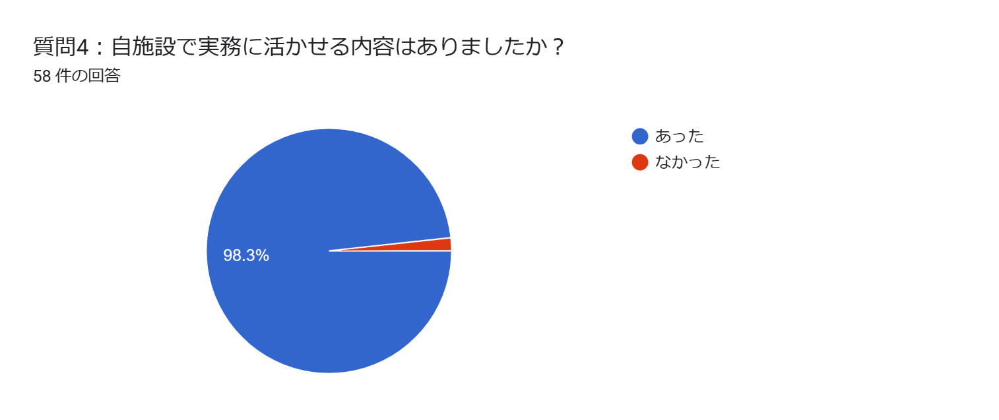
質問5：あったと回答した場合にはどのように活かせるか内容をご記入ください。40 件の回答
・疾患によって対応方法に違いがあるということ。
・認知症の種類を見極めていこうと思います。
・食支援。
・認知症状で嚥下機能の評価につながる。
・アルツハイマー型認知症の方の中核症状からその方の進行状況を推測しカンファなどで共有して
いきたいと思います。
・最後の嚥下音に関する質疑応答は以前から疑問に感じていたことであり、大変参考になりました。
・お話を聞きながら自施設で担当している利用者様の特徴を当てはめることができたので、自分
の中で分類しそれぞれの特徴に対しての食支援を行えるようにしていきたいです。
・実際に認知症の診断されているかたの行動を今一度よく観察していきたい。
・認知症の特性に合わせたか関わり。
・食事場面での嚥下との関わり方。
・食事が進まない利用者が増えており、原因として認知症という考えが抜け落ちていた。適切な食支援のための選択肢が増えた。
・利用者さんの疾患などに応じた支援内容を考え直す。
・治療ではなくケアするために疾患を知る、という言葉が印象的でした。その人に合わせた食事を提供するためにも、まずは疾患を知り、どの人にどのような症状が出ているかを見極めることが大切だと感じました。
・認知症の特徴など詳しく解説があり、今後の業務に生かしていきたい。
・食事形態だけではなく、環境設定や声掛けの方法などの視点をもってご利用者様と向き合いたいと思います。
・利用者様の状態を見て、認知症の型から対応策を模索するという方法を考えるきっかけになりました。
・認知症の方がどの認知症なのか、観察してその方にあった食支援を行おうと思いました。
・認知症に対しての対応を細かく指示できる。
・明らかにアルツハイマー型認知症で、食べない場合は形態を下げるのではなく、視覚的にも刺激になるよう形のある物を提供する提案に自信を持てた。
・ケアの仕方で「食器」が良いとありました。関わりの中で上手く活用して対応する障害へ刺激していけたらと思う。
・ずっと食器の淵のほうを気にしてスプーンで触っている方がいるのは、食器の柄が気になっていたからなのかもしれないと考えることができました。今後使用食器の検討もできたらと思います。
・食事の温度や味付けを食べやすいように配慮します
・今回の内容を他部署と共有してケアの質を上げて行く。
・当苑に入所中のご利用者さんが、野原先生の講義の中の症例に、ことごとく当てはまっていたので、早速、先生のアドバイス通り、評価し直して、アプローチしようと思いました。リハビリ科はじめ、多職種ミールラウンドの時に、みなで検討し合おうと思います。
・薬によって嚥下機能に変化があると知らなかったので、確認したいと思う。
・アルツハイマー型とレビー小体。型の区別が食支援の上で重要になると学べたため、見分けられるように実務の中で実践しようと思いました。
・認知症の方特徴を知り支援方法を考える。
・利用者さんの認知症の特徴をとらえて、その方にアあった支援をしていく。
・嚥下障害をおこす薬の把握をしっかり行うこと。食事がとれないことを問題と捉えず、利用者様の様子をしっかり見ること、認知症によって現れる症状をよく確認することで、原因を探って支援につなげていきたい。
・病態や疾患を踏まえた食支援がいかに大事かというのが理解できた。
・認知症の患者様に合ったケアを知れた為、1品提供や食器の柄に注意しようと思いました。
・認知症のアルツハイマー型、レビーでの症例があり、あてはまる利用者の方が頭に浮かび、他職種と相談したい事が増えそうです。
・疾患により誤嚥性が違うこと、どこが障害を受けるか、とても分かりやすく学びになりました。
・薬剤による影響がないか確認します。 認知症、正しく診断されているか確認します。
・認知症の病名と照らし合わせ観察していきたい。
・『キュア』→『ケア』への考え方。
・アルツハイマー、レビー小体など違いを知ることができた。
・アルツハイマー型認知症とレビー小体型認知症は支援が全然違う。 アルツハイマーは体重が減る。
・毎日の仕事の中に少しでも役立てていきたいです。
・認知症は人生の最終段階なので、食事かたよっても良い。

質問6：その他、講演に関するご意見、感想等あればご記入ください。27 件の回答
・大変勉強になりました。
・ありがとうございました。
・ボリュームを最大限にしていたのですが、聞き取りづらく残念でした。
・わかりやすく、多職種で共有しやすい内容で非常に参考になりました。ありがとうございました。
・貴重なお話や動画を見させていただきありがとうございました。認知症の食べない飲まない方に対しての食事支援方法を見直ししていく良いき機会となりました。
・最後にパワポに載せていた薬剤の影響も気になりました。
・大変勉強になりました。ありがとうございました。
・本購入し勉強したいと思います。本日は本当にありがとうございました。
・アルツハイマー、レビー以外の話も聞きたかった。
・アルツハイマー型認知症とレビー小体型認知症は支援が全然違う。 アルツハイマーは体重が減る。
・とても参考になりました。先生の著書も参考にさせて頂ければと思います。ご講演、ありがとございました。
・貴重な講義を聴かせていただき、ありがとうございました。
・認知症の軽度の方は予防のために嚥下や運動が必要だと思うのですが、あまり効果は期待できないのでしょうか？
・認知症だけでなく様々な疾患をもった方が多くいるが、一つ一つの疾患、病態の理解した上で複合的に考え、検討していくことが大事だと感じました。
・認知症の方への支援についての理解が深まりました。ありがとうございました。
・本日の講演を拝聴して、もっと認知症の病態を知り、個人に合わせた支援を実践していきたいと思いました。
・すみません。今日はリモートでの参加にさせていただいたので、リアクションが大きくできず、すみませんでした。やはり、ご講演してくださる先生の立場にたつと、受け身聴講のみだと、モチベーション上がり辛いかもしれませんね。私もリアクション気を付けます。本当に勉強になりましたし、全国どちらにいらっしゃる先生でも、リアルタイムで講演聴けるのも、リモート研修ができるようになったお陰様ですね。今日、参加できて本当によかったです。
・本人ではなく周り(支援方法)を変えていくという視点は慢性期が主である老健では等に重要になってくる考え方だと実感しました。摂食嚥下で問題の見られている利用者様について、病態別の支援方法を考えていけるように勉強します。素晴らしいご講義、ありがとうございました。
・質問ができるのなら、血管性認知症と前頭側頭型認知症のこれという特徴を教えていだだきたいです。
・お忙しい中研修会を開いてくださり、 ありがとうございました。野原先生の本を買ってみようと思いました
・ぜひ2回目もご講演いただきたく思います。
・有名な先生のお話を聞けて大変勉強になりました。 認知症がしっかり診断されていないことも多く、対応に、苦慮することがありますが、診断ではなく予想をして対応をしていくということは有効だと思いました。
・本の購入もしかり、又講演・講義して欲しいと思いました。
・質問させていただきました、嚥下音に対し、職員に伝達していきたいです。
・栄養からの認知症は、今まで考えたことがなかったため、大変勉強になった。
・本に記載されていないお話も聞けてよかったです。
・ありがとうございました。 本、さがします。

質問7：部会運営へのご意見があればご記入ください。12 件の回答
・部会運営お疲れ様です。いつもありがとうございます。
・本日は音量対応ありがとうございました。講師の先生の話し方、マイクの入り方により聞こえずらさがあったようで、後半はよく聞こえました。
・お世話になっております。音声が一部聞き取り難いところがありましたが、よい機会をいただきました
多少音声が聞き取りにくかったり、映像が切れてしまっていましたが（こちらの環境のせいかもしれませんが）内容を理解するのには概ね支障はありませんでした。ハイブリットでの開催ありがとうございました。
・いつもありがとうございます。老健での栄養サポートにおける多職種協働を皆さんどの様にされてあるか知りたいです。
・研修のオンライン開催は、参加しやすいので、これからも継続して頂けると助かります。
・今回このタイミングで同時改定に向けてなんらかの情報提供があると良かったと思います。
・本当にいつも有意義な内容と時間をありがとうございます。役員の皆さまも、くれぐれもご自愛ください。
ありがとうございました。
・交流会の機会を設けていただきありがとうございました。日頃の悩みに対していろんな方のご意見、アドバイスをいただいたり励ましていただいたりとても有意義な時間でした。次回もぜひ交流会の開催よろしくお願いいたします。
・もっと話が聞きたいので、再度企画して欲しいです。
・ありがとうございました。 とても良かったです。

